Smalle voetplaat KF250
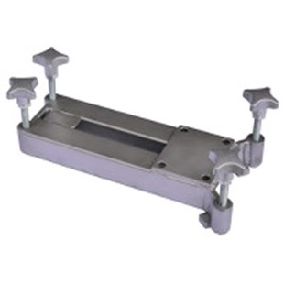
Voor speciale situaties is een extra smalle RVS voetplaat ontwikkeld, t.b.v. het KF250 boorstatief.
Deze speciale voetplaat maakt het mogelijk het KF250 statief in te zetten op plaatsen met geringe ruimte, bijvoorbeeld door leidingen of andere obstakels.
Positie | Art.nr. | Stuks
 | 15040STSCHK | (voetplaat compleet)
1 | 15041STSCH | 1
2 | 15042 | 4
3 | 15035 | 4
4 | 25036 | 4
5 | 15057/15053 | 4
6 | 15055 | 4
